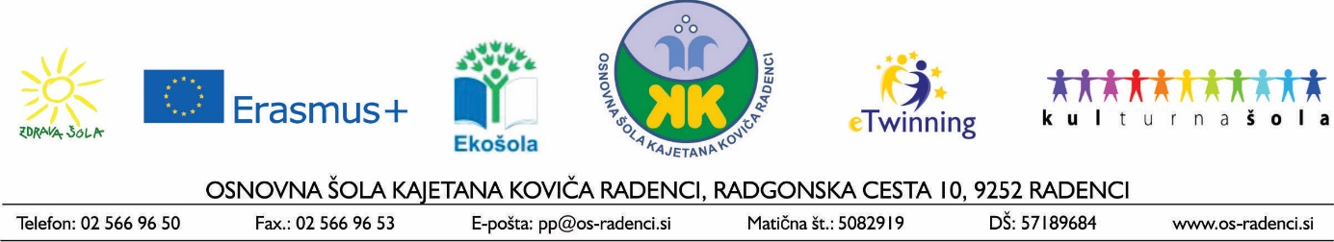
NAPOVEDNIK – JUNIJ

nedelja |  | SVETOVNI DAN MLEKA  DAN REKE SAVE
ponedeljek
torek | - Proslava ob zaključku šolskega leta ob 17. uri v Športni dvorani Radenci
sreda |  | MEDNARODNI DAN NEDOLŽNIH OTROK ŽRTEV NASILJA
četrtek | - Naravoslovni dan – 1. razred  - Zaključna ekskurzija – 3. razred | MEDNARODNI DAN OKOLJA
petek
sobota |  | SVETOVNI DAN VARNOSTI HRANE
nedelja | - Dan Primoža Trubarja  - Binkošti | SVETOVNI DAN OCEANOV  SVETOVNI DAN GASILCEV
ponedeljek
torek
sreda
četrtek | - Naravoslovni dan – 7. in 8. razred  - Športni dan – 1., 2. in 4. razred | SVETOVNI DAN BOJA PROTI OTROŠKEMU DELU
petek | - Kulturni dan – 9. razred  - Zaključek 2. ocenjevalnega obdobja za učence 9. razredov  - Valeta ob 17. uri v Športni dvorani
sobota |  | SVETOVNI DAN KRVODAJALSTVA
nedelja |  | SVETOVNI DAN OSVEŠČANJA O NASILJU NAD STAREJŠIMI
ponedeljek
torek | - Kulturni dan – 6. razred | MEDNARODNI DAN BOJA PROTI SUŠI IN ŠIRJENJU PUŠČAV
sreda | - Športni dan – 1., 2., 7. in 8. razred
četrtek | - Tehniški dan – 7. in 8. razred
petek | - Kulturni dan – od 1. do 8. razreda | MEDNARODNI DAN BEGUNCEV
sobota |  | SVETOVNI DAN BOLEZNI ALS
nedelja
ponedeljek |  | DAN JAVNE SLUŽBE OZN
torek | - Zaključek 2. ocenjevalnega obdobja za učence od 1. do 8. razreda  - Proslava ob dnevu državnosti v avli šole ob 10. uri
sreda | - Dan državnosti
četrtek | - Poletne počitnice | MEDNARODNI DAN BOJA PROTI ZLORABI DROG IN NEZAKONITEMU PREKUPČEVANJU  MEDNARODNI DAN V PODPORO ŽRTVAM MUČENJA
petek | - Poletne počitnice
sobota
nedelja |  | MEDNARODNI DAN BARIJ  DAN REKE DONAVE
ponedeljek | Poletne počitnice

